Sevgi Işını
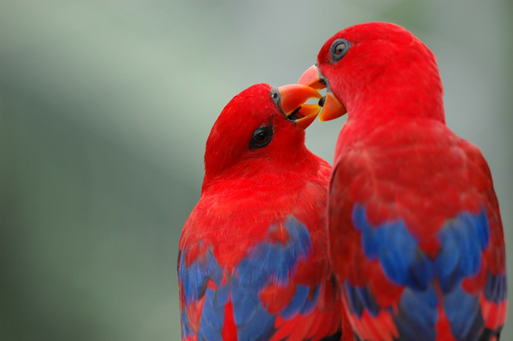
Sevgi Işını
Bu enerji Takyon ve Reiki gibi kullanılabilir. Özel olarak sevgi frekansı yayar.İçtiğiniz suyu şarj etmeniz de vücudunuza daha yaralı hale getirmekte kullana bilirsiniz. Bu sistem ile tüm mücevherlerinizi yükleyip üzerinizde taşımak hayatınıza bol bol sevgi çeker.
Evren de iki temel sistem enerji bulunmakta aynı ying-yang sembolünde olduğu gibi, Bu iç içe geçen enerjiler gece gündüz, güzellik, çirkinlik gibi olumlu ve olumsuz frekansları bir arada barındırıyor, üç yaşımızdan itibaren dünyaya gelirken taşıdığımız sevgi enerjisini korkularımız ile azaltıyoruz. İşte bu sistem ihtiyacımız olan sevgi enerjisini hayatımıza çekmemize, kendimize daha fazla güvenmemize, bolluk bereketi hayatımıza çekmemize ve geleceğe daha güven ile bakmamızı sağlar.
Etrafınıza sürekli sevgi enerjisi yaydığınızda olacakları bir düşünün
Bütün olumlu ve olumsuz frekanslı diğer duygusal enerjiler bu iki temel enerjiden doğuyor. Birinin olduğu yerde diğeri çok fazla barınamıyor. Temel olarak dünyaya Sevgi enerjisiyle geliyoruz ancak yaklaşık üç yaş civarlarında zihnimiz dünya formatına giriyor ve korkularla tanışmaya başlıyoruz. Egomuz bizleri korumak adına korku enerjisini daha çok kullanıyor ve yavaş yavaş ilk saf halimiz olan sevgi enerjisinden uzaklaşmaya başlıyoruz.
Burada amaçlana sevgi enerjisinin frekansını yükselterek , korku enerjisinin frekansını düşürmektir. Sevgi enerjisi, kendimize, yaşamın akışına güvenmemizi,, kendimizi değerli bulmamızı,, sağlık, bolluk ve bereket içerisinde yaşamımızı sağlar.
Korku enerjisi ise, yaşamın akışından, geleceğimizden korkmamızı, ve endişelenmemizi sağlar.
Kutlu Melis tarafından 2011 yılında gerçekleştirilen sevgi ışını uyumlamasına katılan herkesin(Reiki ve Takyon eğitimi almamış olanların da) en iyi şekilde faydalanması için Sevgi Işını Kullanım Notları Hazırlanmıştır.
Daha önce dağıtılan notlara ilave çalışmalar ve yöntemler eklenerek hem notlar hem de enerji yenilenmiş ve nasıl Sevgi Işını Uyumlaması yapılacağı da anlatılmıştır. Yenilenen enerji ametist özü ve gül kuvars özü ışınları ile güçlendirilmiş eterik kristaller ile özel bir kaç çalışma eklenmiştir…

